David Rodríguez

Desenvolvemento web en contorno servidor  2º DAW

elaboración de aplicaciones sencillas en php

CUARTA PARTE

En la siguiente tarea realizaremos una serie de diversas actividades en PHP. Como es habitual, partimos ya de una determinada base para el funcionamiento de PHP.

* Actividad 1: Ordenar números.

Mostramos primero el código creado en un archivo PHP:

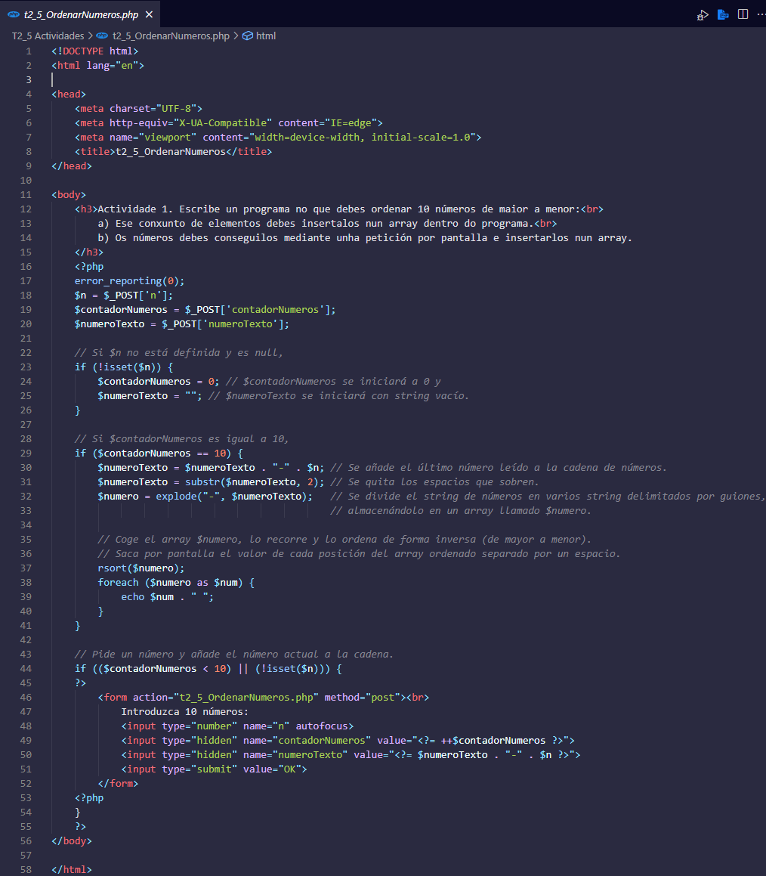

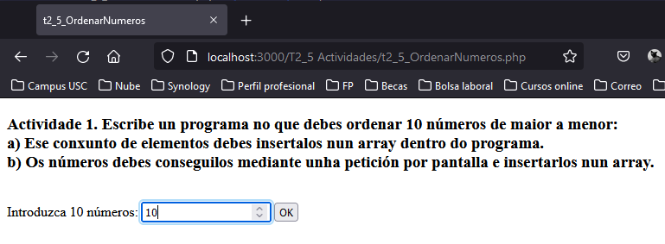Seguidamente, mostramos la ejecución y salida por pantalla del programa:

* Actividad 2: gráfico de temperatura media.

Para este programa necesitaremos de una librería llamada *phpChart_Lite* que descargaremos desde su sitio web. Como vemos en la imagen, añadimos la librería en el mismo directorio que nuestro archivo PHP (t2_5_Temperatura.php):

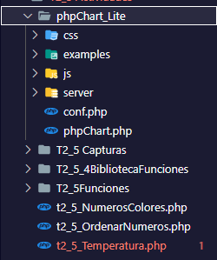

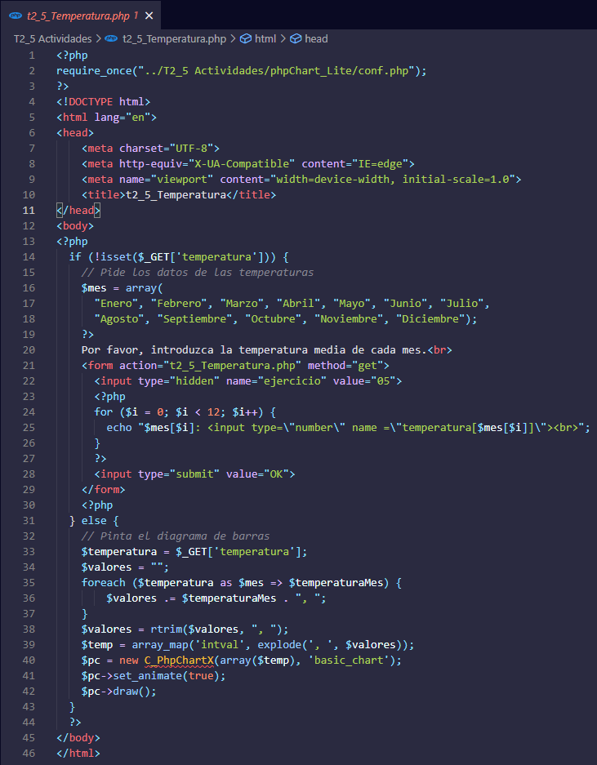En el .php codificamos el programa añadiendo la librería mediante un objeto de dicha librería:

Por último, ejecutamos y sacamos por pantalla os datos por teclado y el resultado:

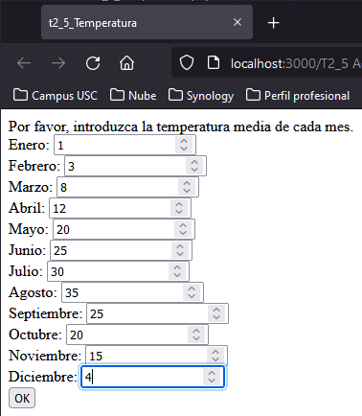

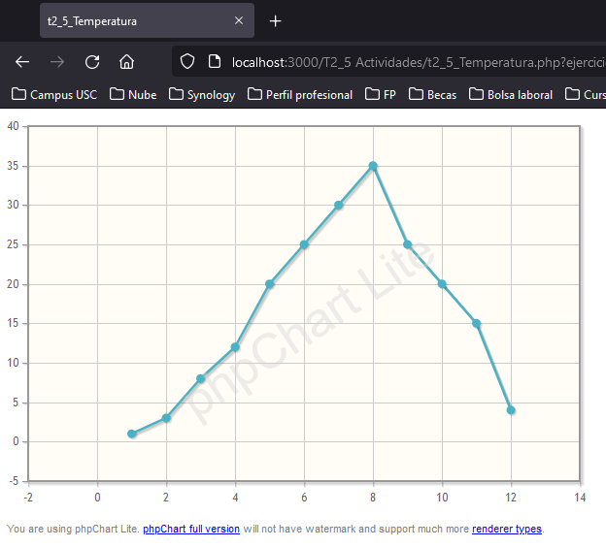

* Actividad 3: Números de colores.

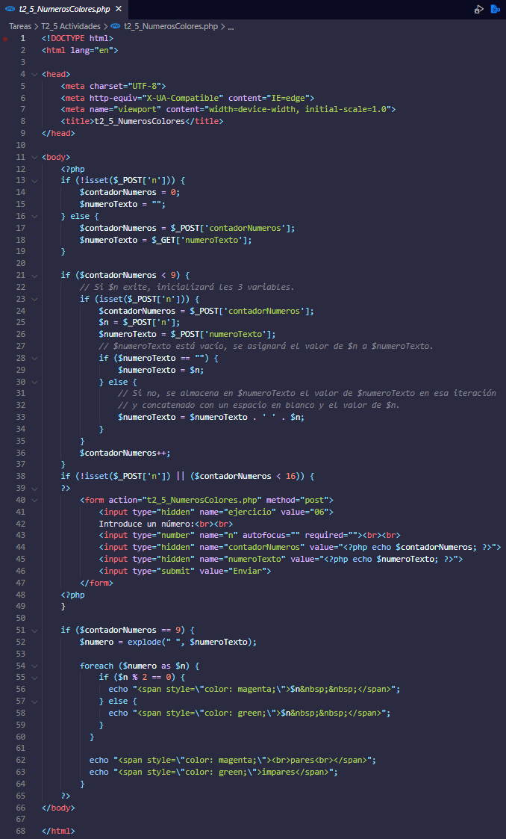Lo primero que hacemos es codificar el programa añadiendo CSS donde corresponde:

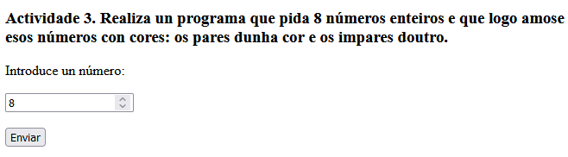Posteriormente, ejecutamos e introducimos los datos necesarios por pantalla:

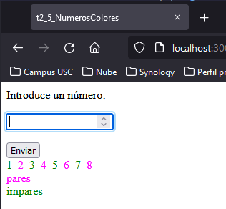

* Actividad 4: biblioteca de funciones.

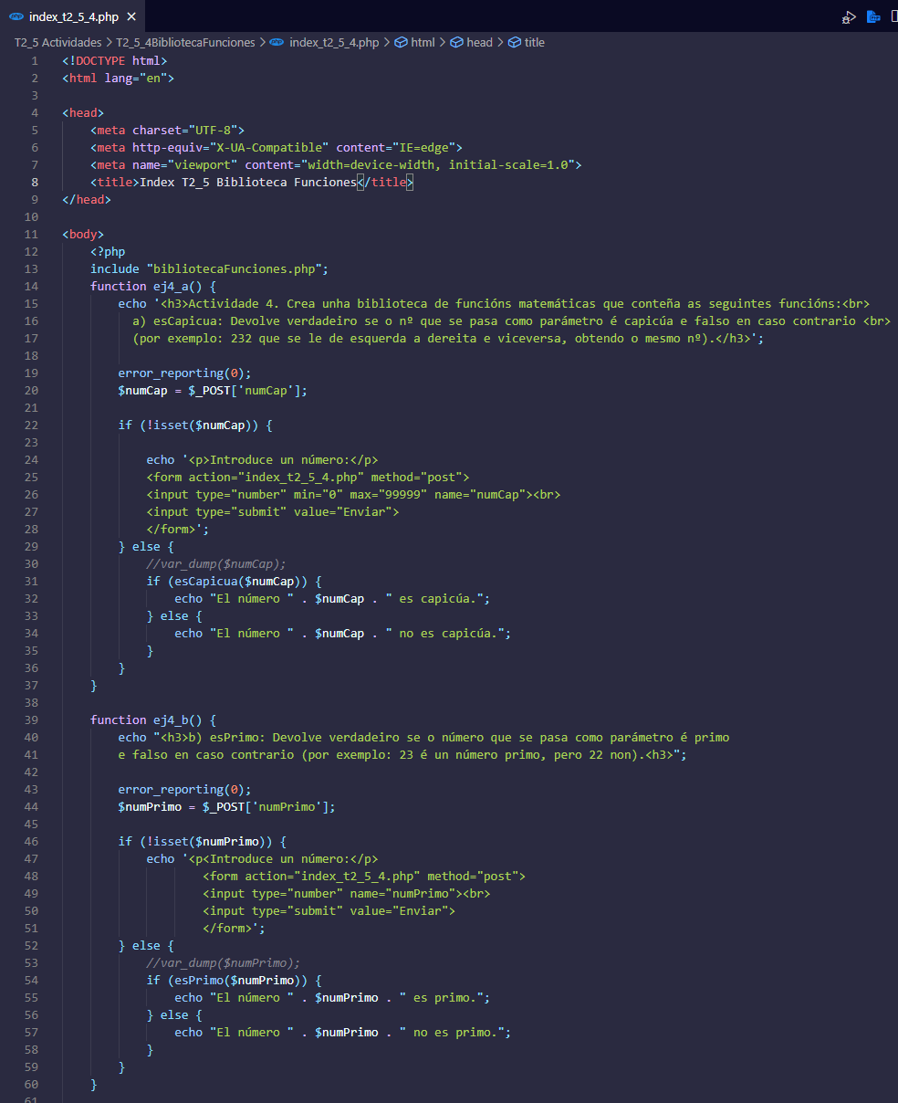Para esta actividad deberemos crear una biblioteca de funciones matemáticas que serán llamadas desde el archivo PHP principal. Como son varios ejercicios y cada ejercicio corresponde a una función, dividiremos la actividad en varias capturas. Las dos siguientes imágenes corresponden al programa principal:

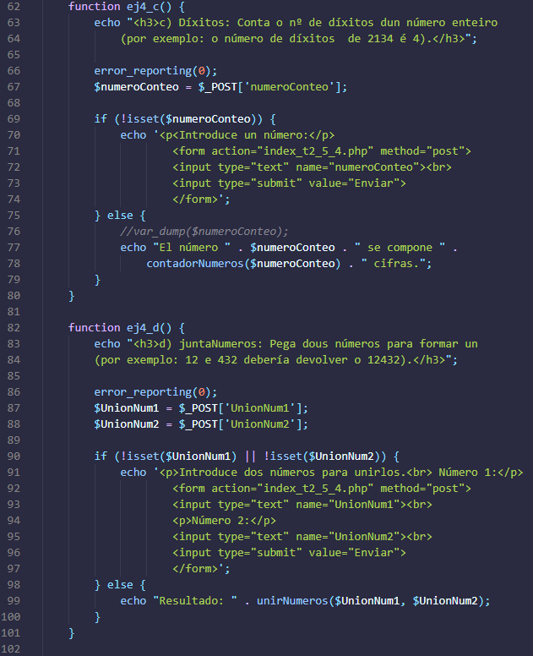

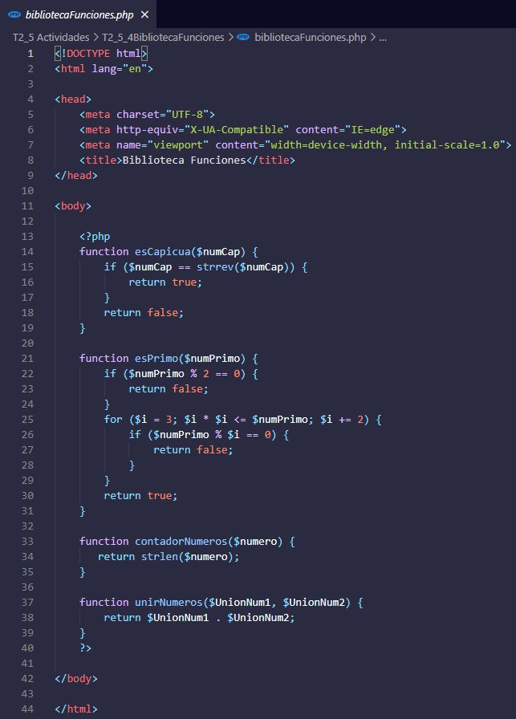La siguiente imagen corresponde a la biblioteca de funciones matemáticas que hemos creado para la actividad:

Posteriormente mostraremos las llamadas del programa principal a cada función para la ejecución del programa completo:

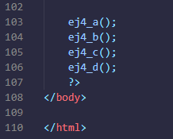

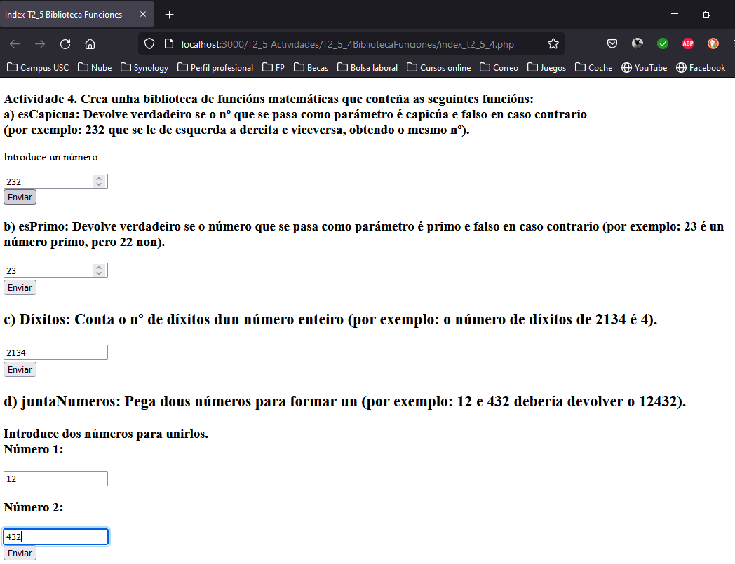Seguidamente, mostraremos la introducción de datos, las salidas por pantalla de cada llamada a función, y los resultados:

1. 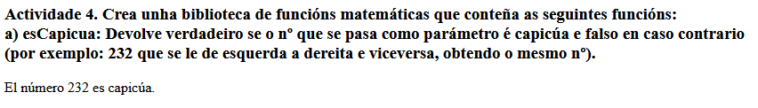Número capicúa.
2. Número primo.
3. Conteo de dígitos.

* Actividad 5: Funciones 2.

Esta actividad se ha dividido en dos partes dentro del archivo PHP: es un programa que calcula primos dentro de un rango de números, pero en la primera parte la ejecución se realiza en el propio .php, mientras que en la segunda parte la ejecución se realiza llamando a una función que se encuentra dentro de la biblioteca matemática del ejercicio anterior.

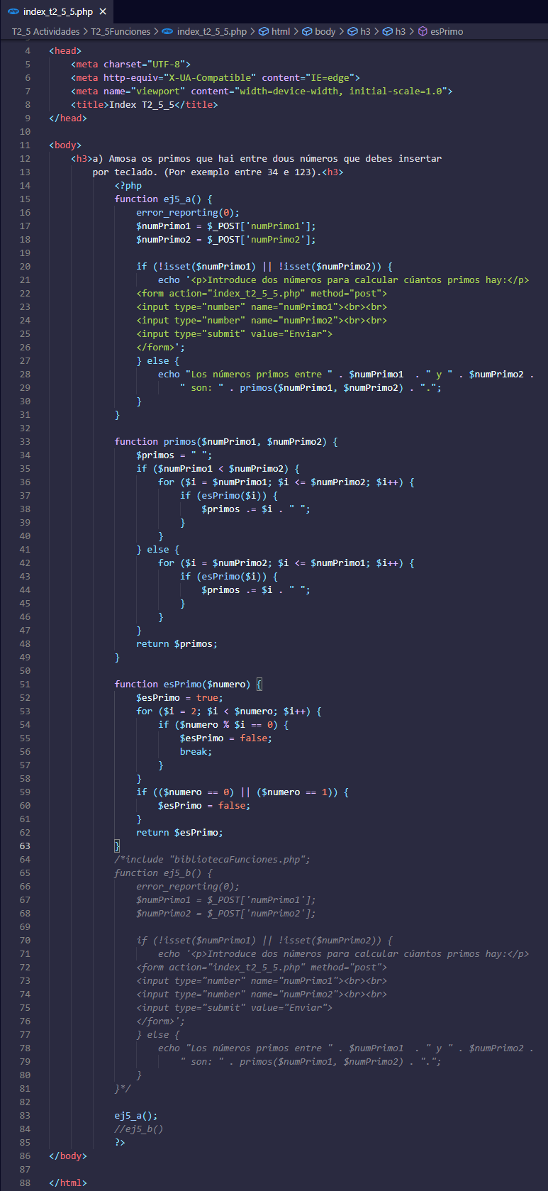En la primera imagen mostramos el código del .php con la ejecución en el propio archivo con la segunda parte comentada:

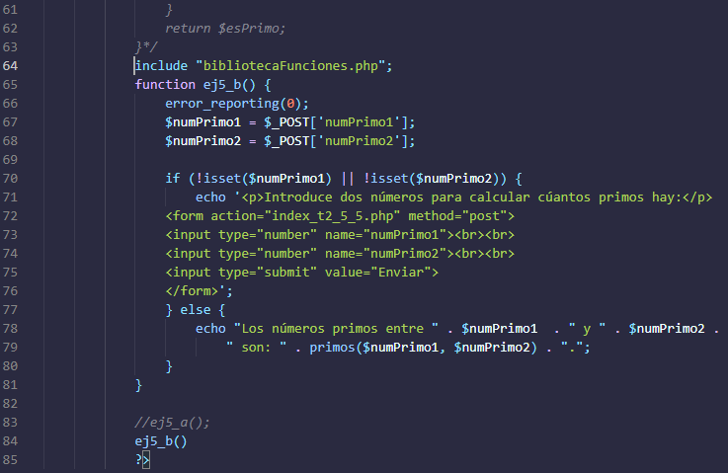Y en la siguiente imagen mostramos el código de la ejecución llamando a la biblioteca usando el comando “imclude + nombre de la biblioteca” con la primera parte comentada:

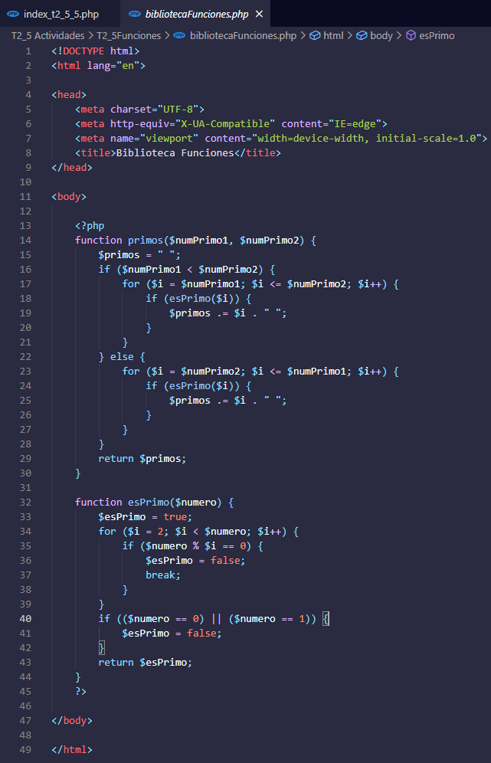En esta imagen se muestra la biblioteca matemática a la que hace referencia:

Y finalmente, mostraremos la ejecución y salida por pantalla de los ejercicios:

1. 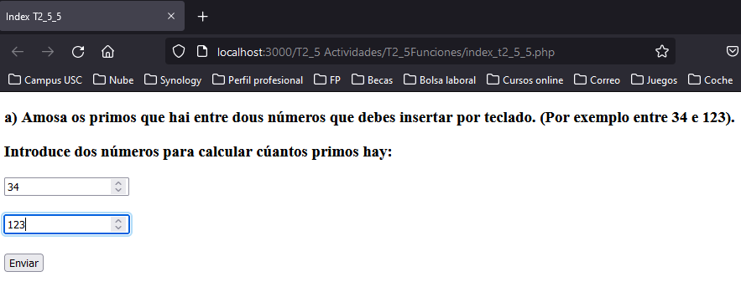Cantidad de primos (ejecución interna en el .php).

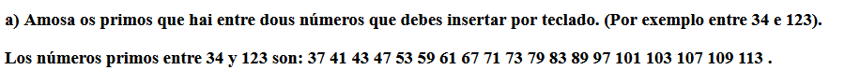

1. 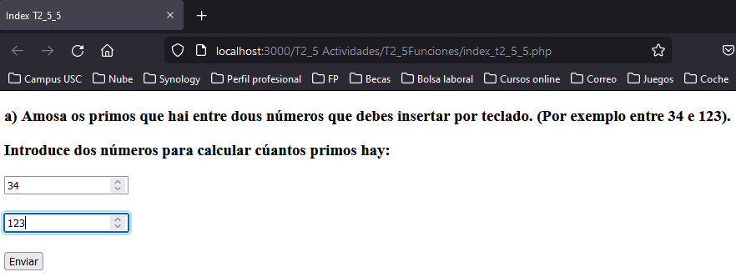Cantidad de primos (ejecución llamando a la biblioteca).



* Actividad 6: Conversor de números binarios a decimales.

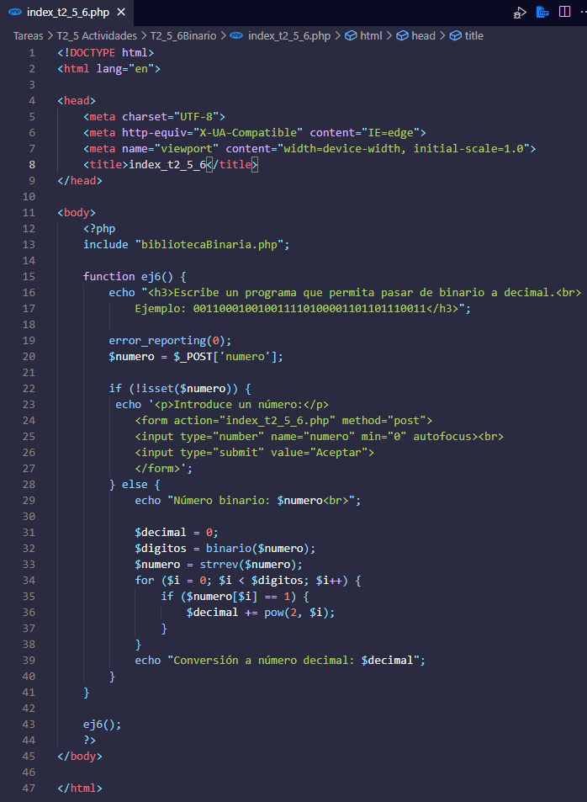En esta actividad nuevamente crearemos una biblioteca para ser llamada desde el programa principal y que permita hacer una conversión de binario a decimal. En la siguiente imagen detallamos el programa principal:

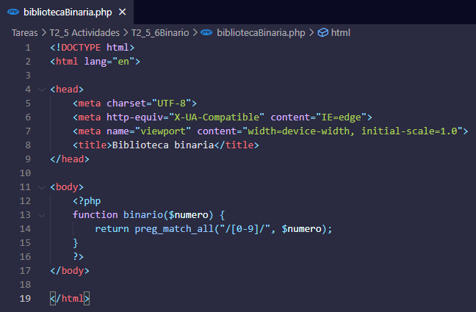 Y en esta imagen presentamos la biblioteca:

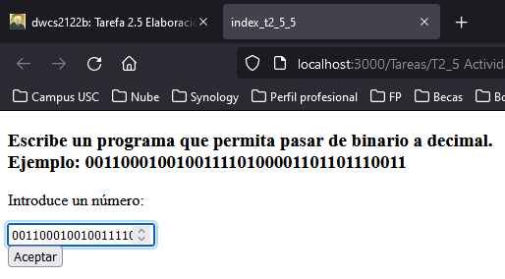Finalmente, lanzamos la ejecución y la salida por pantalla será la siguiente:

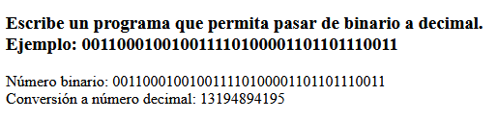

BIBLIOGRAFÍA/WEBGRAFÍA

* Group, Kaison, I: *phpChart_Lite* [recurso electrónico] (consulta el jueves 25 de octubre de 2021).
* Sánchez González, Luis J. (2016): *Aprende PHP con ejercicios*, ed. Leanpub, Málaga.